Dodatek č. 3, kterým se mění a doplňují: Licenční smlouva a smlouva o poskytnutí služeb LSPS-2020-0189 ze dne 29. 12. 2020 ve znění dodatku č. 1 ze dne 24. 6. 2021 a Dodatku č. 2 ze dne 13.10.2022, Licenční smlouva a smlouva o poskytnutí služeb LSP-2019-0060 ze dne 30. 12. 2019 a Smlouva o poskytování služeb SoPS-2019-0060 ze dne 30. 12. 2019, Licenční smlouva a smlouva o poskytnutí služeb LSPS012014 ze dne 21. 3. 2014

Národní divadlo
Se sídlem: Ostrovní 1, 112 30, Praha 1
IČ: 00023337
DIČ: CZ00023337
Bankovní spojení: Česká národní banka, Na Příkopě 28, Praha 1; číslo účtu: xxxxxxxxxxxxxxxxxxx
Zastoupené: Prof. MgA. Janem Burianem, generálním ředitelem
jako Objednatel na straně jedné

a

Perfect System, s.r.o.
Se sídlem: Radlická 3301/68 Praha 5, 150 00 (zapsaná u Městského osudu v Praze v oddílu C, vložka č. 84989)
IČ: 26480981
DIČ: CZ26480981
Bankovní spojení: ČSOB, číslo účtu: xxxxxxxxxx
Zastoupená: Ing. Petrem Novotným, jednatelem
Jako Poskytovatel na straně druhé

společně též jako „Smluvní strany“,
uzavírají tento Dodatek č. 3 k Licenční smlouvě a smlouvě o poskytnutí služeb ze dne 21. 3. 2014 ve znění všech výše uvedených smluv a Dodatku č. 1 a č. 2, a to za níže uvedených podmínek dohodnutých smluvními stranami.

Účel Dodatku č. 3
Účelem Dodatku č. 3 je po dohodě smluvních stran úprava fungování vstupenkového prodejního systému RS Colosseum (dále též “Systém”) dle požadavků Objednatele a dále úprava s tím souvisejících termínů plnění.
1. Předmět Dodatku č. 3
Předmětem Dodatku č. 3 je úprava Systému pro e-mailingové kampaně a změna textů a nastavení ve stávajícím Websale související s udělováním souhlasů zákazníků se zasíláním obchodních sdělení, informacemi o zásadách pro zpracování osobních údajů a o obchodních podmínkách. Dále je předmětem tohoto Dodatku stanovení termínů předání úpravy Systému, jak je specifikována v Příloze č. 1 tohoto Dodatku č. 3, která je nedílnou součástí tohoto Dodatku č. 3.
1.1 Smluvní strany se dohodly na níže uvedených změnách a doplněních Systému dle popsaného zadání, specifikovaného v textové části Přílohy č. 1 (obrazový doprovod je jen orientační), spočívající v úpravě Systému pro e-mailingové kampaně a změně textů a nastavení ve stávajícím Websale související s udělováním souhlasů zákazníků se zasíláním obchodních sdělení, informacemi o zásadách pro zpracování osobních údajů a o obchodních podmínkách a to:

- Souhlas se zasíláním
V nastavení systému vznikne možnost vybrat si, zda na WebSale bude v registraci pro souhlas se zasíláním obchodních sdělení režim opt-in nebo opt-out.
- Rychlý nákup
V režimu rychlého nákupu na Websale vznikne checkbox s možností souhlasu se zasíláním obchodních sdělení. Jeho formát se bude také řídit nastavení z bodu 1.1 písm. a) tohoto Dodatku.
- Věrnostní program
Registrace do věrnostního programu bude automaticky nastavovat souhlas se zasíláním obchodních sdělení.
- Blacklist ve SmartEmailingu
Pro možnost synchronizace blacklistu vzniknou na straně Colosseum 2 endpointy, které budou umožňovat vzdálené odhlášení a přihlášení do kampaní, rozumí se pro zasílání obchodních sdělení (funkce e-mailingové kampaně). Obsahovat budou email zákazníka a parametr code, který bude identifikovat organizaci, pro kterou dojde k odhlášení, a bezpečnostní šifru. Součinnost dodavatele řešení SmartEmailing s Poskytovatelem zajistí Objednatel.

1.2 Termín a dodání Předmětu Dodatku č. 3

1.2.1 Poskytovatel se výslovně zavazuje Objednateli realizovat Upgrade Systému ke dni 9. 7. 2023.
1.2.2 Termín dodání a nasazení úpravy dle výše uvedeného bodu 1.1 písm. a ) až písm. d) ze strany Poskytovatele do ostrého provozu je 9. 7. 2023.

- Cena předmětu plnění

2.1 Objednatel a Poskytovatel se dohodli na akceptaci cenové nabídky za úpravu Systému dle bodu 1.1 tohoto Dodatku č. 3 v tomto znění:
Smluvní cena Předmětu Dodatku č. 3 je po dohodě smluvních stran stanovena takto:
Cena bez DPH: 59 500,00 Kč
Výše DPH (základní sazba 21 %): 12 495,00 Kč
Cena včetně DPH: 71 995,00 Kč
2.2 Poskytovatel prohlašuje, že výše stanovené ceny dle bodu 2.1 je konečná a neměnná, a že její součástí jsou veškerá plnění, která se na základě Dodatku č. 3 zavázal Poskytovatel Objednateli poskytnout, a to včetně všech nákladů souvisejících s plněním předmětu Dodatku č. 3.
2.3 Cena za předmět plnění dle č. 2 tohoto Dodatku č. 3 bude zaplacena Objednatelem na základě dohody smluvních stran takto:
• 100 % ceny + DPH v zákonné výši dle bodu 2.1, a to na základě faktury - daňového dokladu s 30denní splatností od jejího doručení Objednateli. Poskytovatel doručí fakturu se všemi zákonnými náležitostmi Objednateli k datu předání a převzetí kompletní úpravy Systému dle tohoto Dodatku č. 3. Předmět dodávky – služby dle čl. 1 písm. a - d) tohoto Dodatku bude předán Objednateli bez jakýchkoli závad a na základě předávacího protokolu podepsaného zástupci obou smluvních stran.
- Smluvní pokuta

3.1 V případě nedodržení termínu nasazení Úpravy Systému dle bodu 1.1 v souladu se specifikací v Příloze č. 1 je Poskytovatel povinen uhradit Objednateli smluvní pokutu za každý den prodlení, a to ve výši 1000 Kč za každý jednotlivý den, a to do dne převzetí.

3.2 V případě nedodržení jakékoli další smluvní povinnosti Poskytovatele uvedené v tomto Dodatku č. 3 (kromě povinnosti uvedené výše v bodě 3.1), uhradí Poskytovatel Objednateli smluvní pokutu ve výši Kč 500,- za každý den prodlení, a to do dne, kdy dojde ke zjednání nápravy.

3.2 Zaplacením smluvní pokuty není dotčeno právo Objednatele
na náhradu škody vzniklé v příčinné souvislosti s porušením smluvní povinnosti, za jejíž nedodržení je smluvní pokuta vymáhána a účtována; tímto tedy strany vylučují použití ustanovení § 2050 občanského zákoníku.

- Závěrečná ujednání
4.1 Ostatní nedotčená ustanovení Smluv a Dodatku č. 1 a č. 2 zůstávají beze změn.
4.2 Tento Dodatek č. 3 byl vyhotoven ve dvou originálech, z nichž každá smluvní strana obdrží po jednom.
4.3 Smluvní strany berou na vědomí, že tento Dodatek č. 3 bude uveřejněn v registru smluv podle zákona č. 340/2015 Sb., o zvláštních podmínkách účinnosti některých smluv, uveřejňování těchto smluv a o registru smluv (zákon o registru smluv), ve znění pozdějších předpisů. Zveřejnění provede Objednatel.
4.4 Dodatek č. 3 je platný dnem jeho podpisu oprávněnými zástupci smluvních stran a nabývá
účinnosti dnem jeho uveřejnění v registru smluv.
4.5 Nedílnou součástí Dodatku č. 3 je Příloha č. 1 - Specifikace předmětu plnění
4.6 Smluvní strany prohlašují, že si Dodatek č. 3 pečlivě přečetly, jeho obsahu porozuměly a nemají k němu žádné výhrady. Dále prohlašují, že tento Dodatek č. 3 neuzavřely v tísni za nápadně nevýhodných podmínek a že tento Dodatek č. 3 je projevem jejich svobodné vůle a na důkaz tohoto strany připojují své podpisy.

V Praze dne V Praze dne

....................................................... .....................................................
Ing. Petr Novotný Prof. MgA. Jan Burian
jednatel generální ředitel
Perfect System, s. r. o. Národní divadlo

Příloha č. 1 - Specifikace předmětu Dodatku č. 3
- Registrace
- Text – je potřeba změna textu. Nový text:
Odesláním registrace souhlasím se zásadami pro zpracování osobních údajů
Musí fungovat aktivní odkaz na zásady pro pracování osobních údajů.
- Checkbox – aktuálně je předzaškrtnutý, ND chce nezaškrtnutý. Zde je potřeba upravit v celé aplikaci Websale. Bude potřeba udělat v rámci upgradu na novou verzi. Nový text:
Nesouhlasím se zasíláním aktualit a speciálních nabídek (obchodních sdělení)

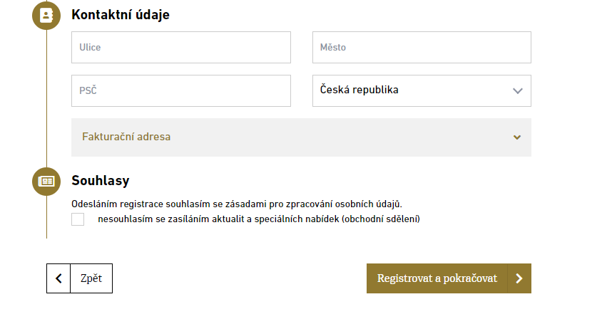
Musí fungovat aktivní odkaz na zásady pro zpracování osobních údajů.

Pozn. Aktuální název části Souhlasy je Zpracování osobních údajů – může zůstat.

- Rychlý nákup
- Text – je potřeba změna textu. Nový text:
Potvrzením nákupu souhlasím s obchodními podmínkami a beru na vědomí zásady pro nakládání s osobními údaji.
- Checkbox – nezaškrtnutý
Nesouhlasím se zasíláním aktualit a speciálních nabídek (obchodních sdělení)
- Textace v sálu. Tu je potřeba dát úplně pryč. Jedná se o úpravu šablony.
Aktivní odkaz na obchodní podmínky a zásady pro pracování osobních údajů je nutný.

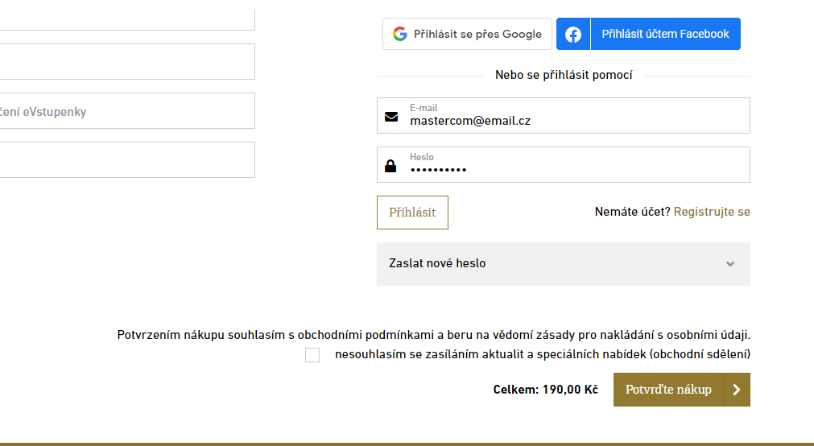

- Registrace do VP
- Text – je potřeba změna textu.
- Checkbox –
Souhlasím s podmínkami a výhodami Věrnostního programu a pravidly pro nakládání s osobními údaji. (povinné)
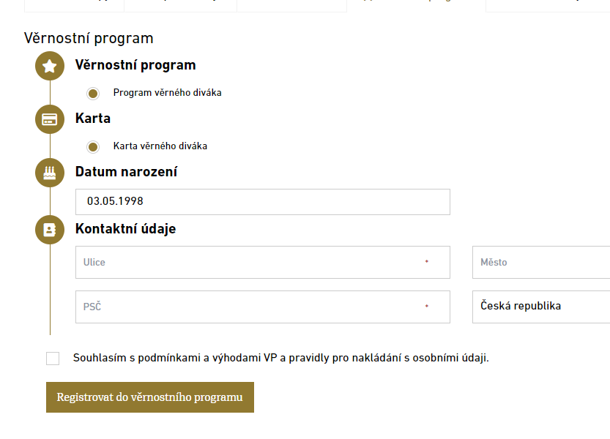
Aktivní odkaz na podmínky VP nakládání s osobními údaji je nutný

4. Blacklist ve SmartEmailingu
Pro možnost synchronizace blacklistu vzniknou na straně Colosseum 2 endpointy, které budou umožňovat vzdálené odhlášení a přihlášení do kampaní, rozumí se pro zasílání obchodních sdělení (funkce e-mailingové kampaně). Obsahovat budou email zákazníka a parametr code, který bude identifikovat organizaci, pro kterou dojde k odhlášení, a bezpečnostní šifru.

